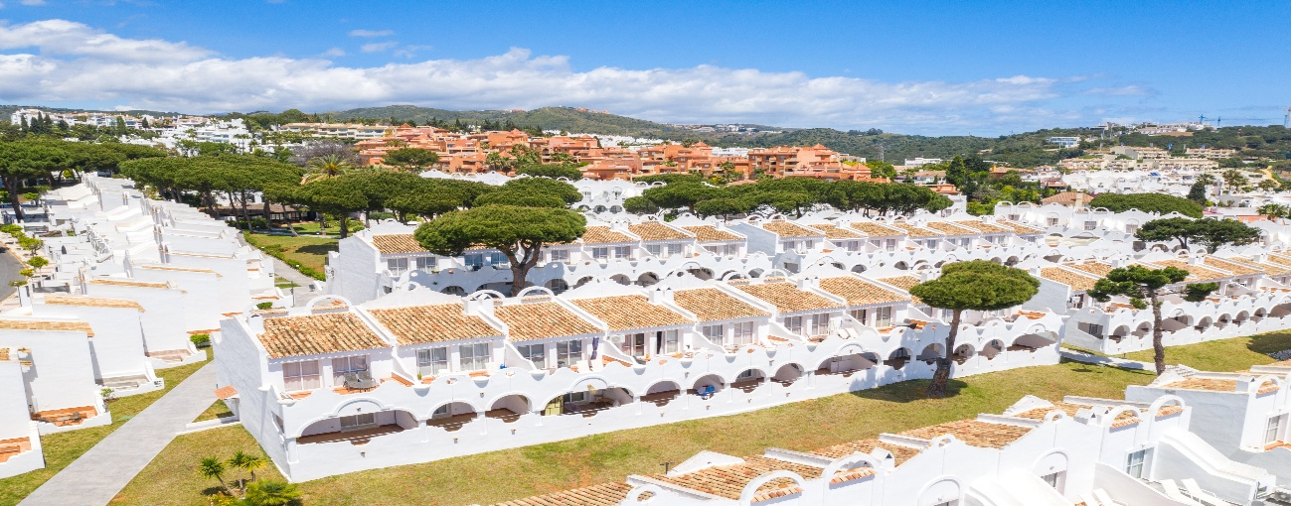
www.vimehotels.com
Memoria Sostenibilidad 2025
Hotel Vime, La Reserva de Marbella
Yourd healing place
Indice:
01. | Acerca de nuestra memoria | 05. | Enfoque ambiental
02. | Mensaje de la Presidenta | 06. | Enfoque social
03. | Gorbierno corporativo | 07. | Enfoque económico
04. | Sostenibilidad núcleo del modelo de Negocio | 08. | Plan estratégico sostenibilidad 2026-2030
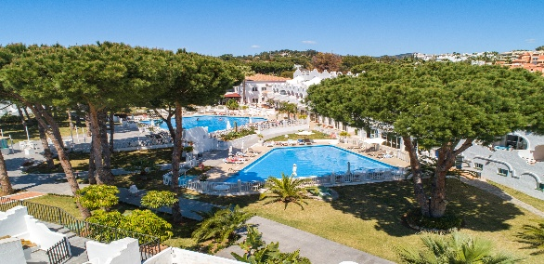
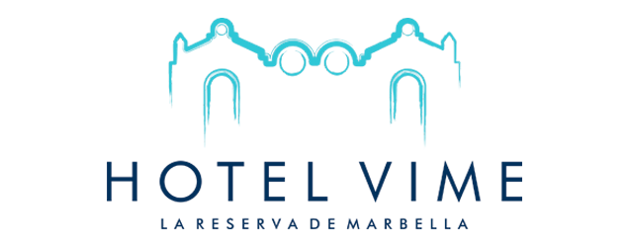

- Acerca de nuestra memoria:
En el Hotel Vime Reserva de Marbella, entendemos que el turismo debe ser un motor de desarrollo sostenible, capaz de generar bienestar económico, social y medioambiental. Por ello, presentamos esta memoria de sostenibilidad del 2025 como reflejo de nuestro compromiso con un modelo de gestión responsable, transparente y respetuoso con nuestro entorno.
La Memoria de Sostenibilidad 2025 presenta tanto los compromisos que hemos asumido como los retos que tenemos por delante. Nos encontramos en el camino de afrontar los pasos añadidos que demandan quienes confían en nuestro buen hacer como una estructura financiera sólida y en constante crecimiento.
Con esta Memoria de Sostenibilidad ponemos en valor la transparencia hacia nuestros grupos de interés, demostrando nuestra honestidad y buen hacer.

- Mensaje de la presidenta:
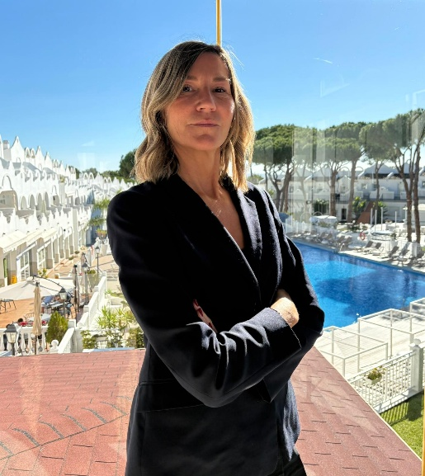
En un mercado cada vez más exigente y global, la sostenibilidad se ha consolidado como un factor clave de competitividad, rentabilidad y diferenciación. En Hotel Vime, hemos entendido que cuidar del entorno no es solo una responsabilidad, sino una oportunidad estratégica para crear valor duradero para nuestros clientes y nuestros inversores.
Los resultados hablan por sí solos: mejora en la satisfacción del cliente, reducción de costes estructurales y una imagen de marca más sólida, alineada con las demandas del turismo consciente.
Para nuestros inversores, esto se traduce en un modelo de negocio resiliente, preparado para las nuevas exigencias del mercado y para liderar el cambio hacia un turismo más sostenible y rentable.
Seguiremos creciendo con propósito, convencidos de que la sostenibilidad no es una tendencia, sino el mejor camino hacia el futuro.
- Gobierno corporativo:
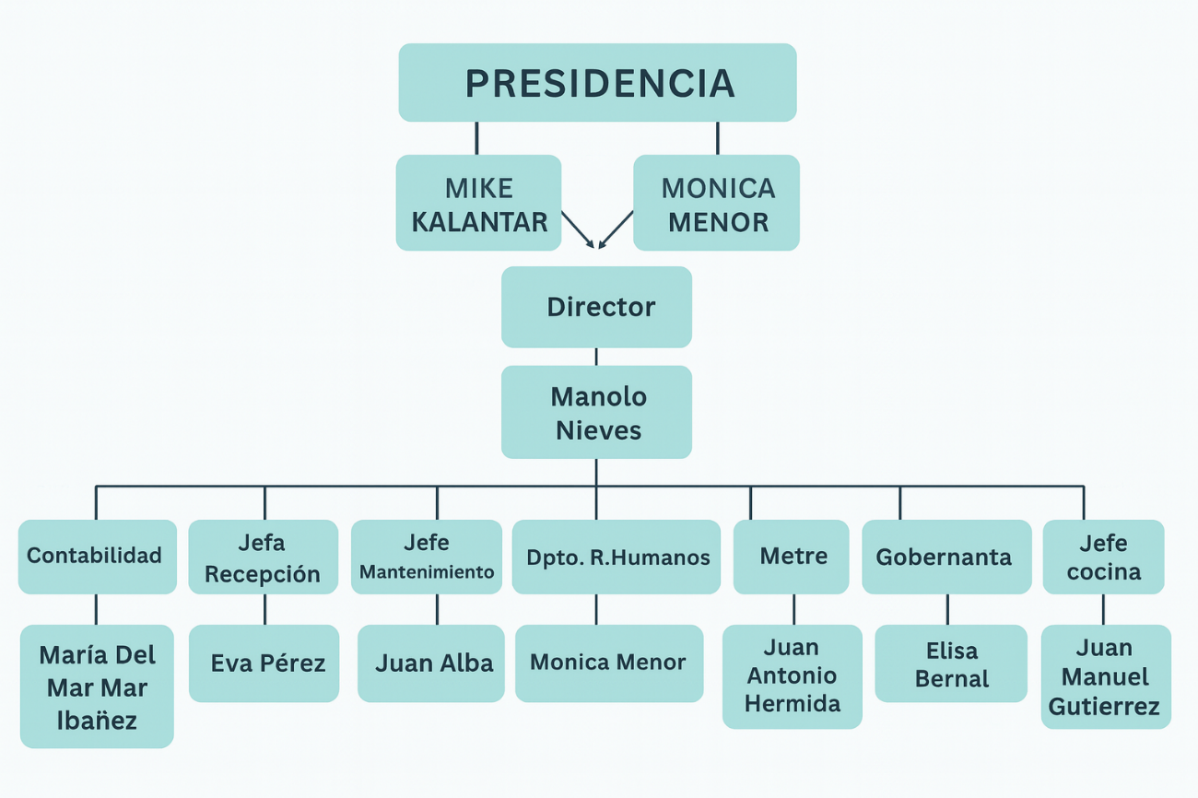

Dimensión económica y buen gobierno:
Propiedad



A través de una Sociedad Anónima ( Hidevime S.A.) Vime Reserva de Marbella tiene en propiedad el establecimiento, soportando el riesgo empresarial y asumiendo tanto beneficios como costes de la actividad

Vime Reserva de Marbella
La forma una Comunidad de Propietarios de 145 Apartamentos .
Alquila 30 Apartamentos en gestión durante un tiempo determinado para su explotación , fijando un canon de arrendamiento que puede ser un importe variable o fijo , según el contrato , su duración es variable en cada caso .

Gestión
145 APARTAMENTOS
Hidevime S.A., actúa como gestor , encargándose de la explotación del establecimiento y ocupándose de los procesos en contraprestación de los honorarios pactados. Ofrece las ventajas de un modelo de trabajo propio , acuerdos de colaboración y su dilatada experiencia en el sector .
435 PLAZAS HOTELERAS

Nuestra historia:
- 2000.- Inicio de la actividad en la Costa del Sol
- 2015.- Reducción drástica desperdicios alimentarios en comparación con el 25% del ratio en el sector.
- 2016.- Inversión en mejoras conforme estándares de calidad e integración arquitectónica al paisanaje andaluz dentro de un bosque mediterráneo, confiriendo confort y naturalidad original.
- 2018.- Channel Manangement:
  - (Reservas, Sistema Revenue) incremento ingreso medio / uds alojamiento.
- 2022-2025.- Incremento anual de ventas.

- Sostenibilidad núcleo del negocio
Sostenibilidad y Modelo de negocio:
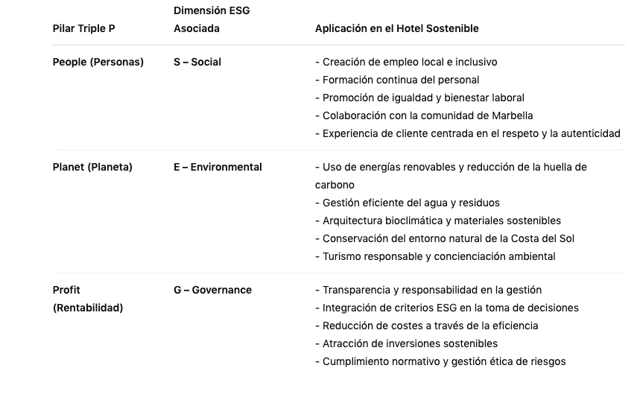

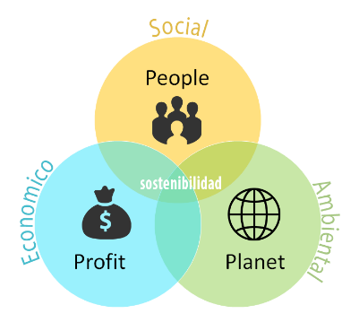

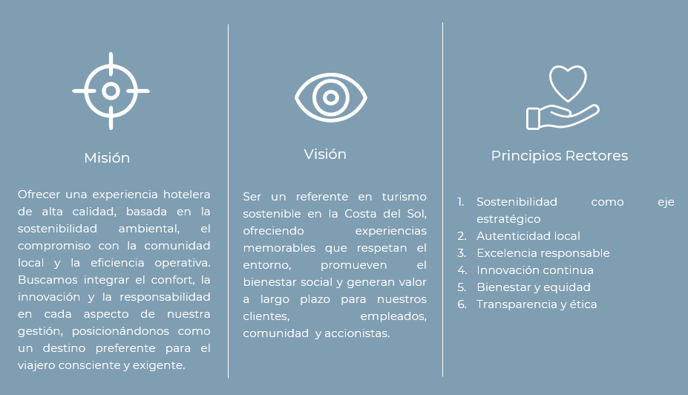

El valor de nuestros grupos de interés:
Entendemos que la sostenibilidad no se construye en solitario. Nuestro compromiso con un modelo turístico responsable y rentable se basa en la colaboración activa con todos nuestros grupos de interés. Cada uno de ellos desempeña un papel fundamental en la creación de valor compartido, la mejora continua y la consolidación de un futuro más justo y sostenible.

Clientes
Son el centro de nuestra actividad. Escuchar sus expectativas, ofrecer experiencias auténticas y responsables, y generar confianza es esencial para fidelizar y crecer. Su creciente preferencia por opciones sostenibles valida nuestro modelo y nos impulsa a innovar con propósito.
Empleados
Nuestro equipo humano es clave para llevar a la práctica nuestros valores. Fomentamos un entorno de trabajo digno, seguro e inclusivo, donde el desarrollo profesional y el compromiso con la sostenibilidad vayan de la mano.
Proveedores y colaboradores locales
Optamos por alianzas con empresas de cercanía, favoreciendo la economía local y reduciendo nuestra huella de carbono. Creemos en relaciones basadas en el respeto mutuo, la transparencia y criterios sociales y ambientales.
Comunidad local
Nos sentimos parte activa del tejido social y cultural de Marbella. Colaboramos con iniciativas comunitarias, apoyamos la cultura y promovemos un turismo que genere beneficios tangibles para la población local.
Inversores y accionistas
La sostenibilidad también es rentabilidad. Demostramos que un modelo de negocio responsable puede generar resultados sólidos y sostenibles en el tiempo, con menores riesgos y mayor resiliencia.
Administraciones y organismos públicos
Trabajamos de forma alineada con las políticas de desarrollo sostenible, contribuyendo a los objetivos locales, regionales y globales en materia de turismo responsable y acción climática.

- Enfoque ambiental:
Enfoque ambiental (Planet-E):
Eficiencia energética:
El establecimiento realiza un registro periódico de sus consumos energéticos, medida muy relevante para poder analizar la tendencia temporal del consumo del hotel. Asimismo, establecen medidas de reducción de consumo de energía, realiza planes de mantenimiento energético preventivo, comprobaciones periódicas para garantizar el funcionamiento eficaz de los equipos de energía y evaluaciones para identificar maneras de ahorrar energía en el establecimiento. También es relevante recalcar que dispone de placas solares, por lo que buena parte de su electricidad corresponde a esta tecnología renovable. También ha instalado calderas, sistemas de frío, hornos o bombas de calor y sistemas de climatización eficientes, así como cuenta con sistemas de calor y electricidad combinados, con al menos el 80% de las bombillas de interior tipo LED y con el 100% de las ventanas del alojamiento de doble acristalamiento. Temporizadores solares en exterior.
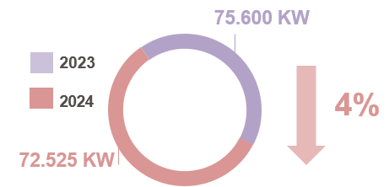
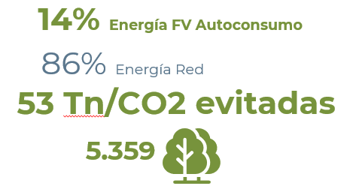

Gestión eficiente del agua:
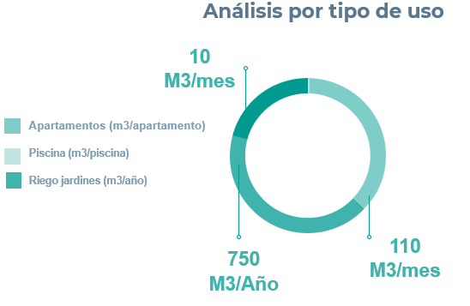
El establecimiento realiza un registro y control periódico del consumo de agua, medida clave que utiliza para analizar el consumo e identificar medidas que lo reduzcan. Además, realiza comprobaciones periódicas para garantizar el funcionamiento eficaz de los equipos de agua, una pieza clave para mantener la eficiencia de estos equipos. El origen del agua de consumo es ACOSOL.
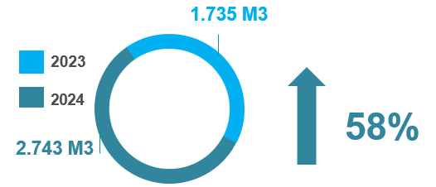

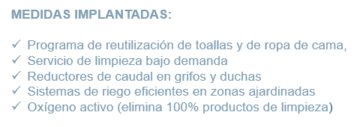

Gestión eficiente de residuos:
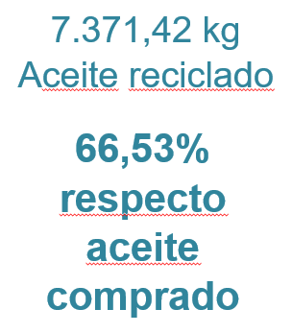

El establecimiento tiene un buen manejo, separa para su posterior reciclaje residuos habituales como el papel y cartón, vidrio, envases, residuos orgánicos y aceite de cocina. Minimiza los residuos peligrosos, pintura, cartuchos de impresoras, productos fitosanitarios y sus envases, baterías y bombillas fluorescentes y sistemas de aire acondicionado, así como residuos puntuales como muebles, colchones y materiales de suelos, que donan o venden, y aparatos eléctricos y electrónicos (RAEE), que entregan a gestor autorizado. Además, el alojamiento cuenta con un plan de reciclaje para al menos cuatro tipos de desechos e incluso, dispone de contenedores de reciclaje a disposición de los huéspedes para fomentar la segmentación de residuos en toda la escala de valor.
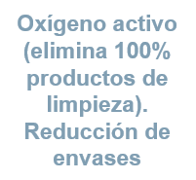

- Enfoque social:
Enfoque social (People-S):
Compromiso con nuestros empleados:
- Numero empleados: 15 en temporada de invierno a un pico de 40 en verano
- 70% de los empleados/as son Mujeres
- Tipo de contrato: Indefinidos y discontinuos (estacionalidad del negocio)
- Apuesta por el empleo de jóvenes: 32 a 33 años de media
- 0,2% de rotación

- Enfoque buen gobierno:
Enfoque buen gobierno (Profit-G):
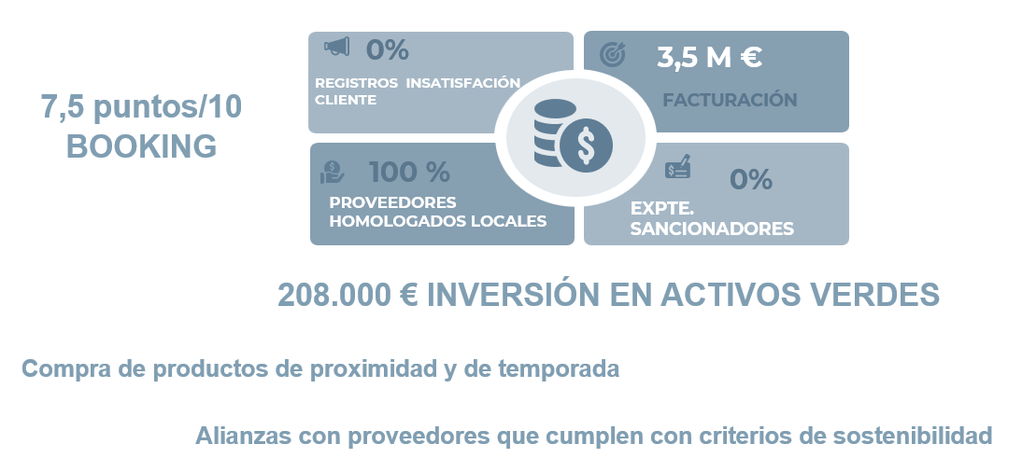

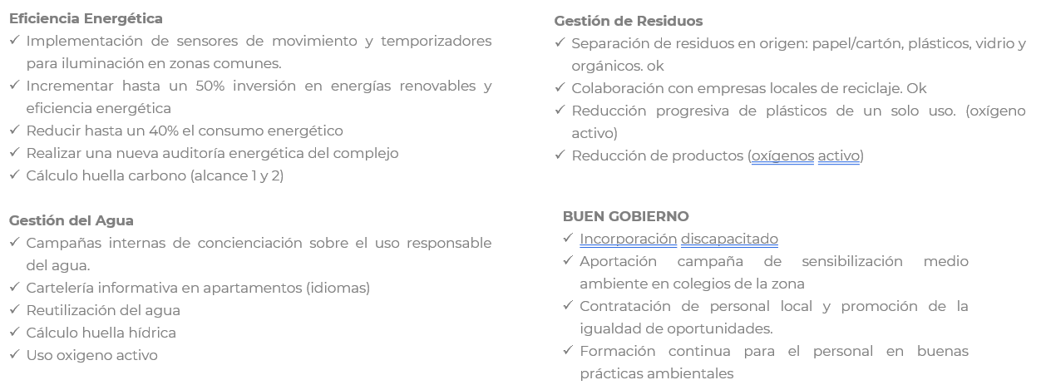
- Plan estratégico de sostenibilidad 2026-2030:

